Standardrutiner: Kalvar
3 Frysa och tina råmjölk
Mål:
Upprättad av:

1.1 | FRYSA  Mjölka kon så snart som möjligt efter kalvningen.
1.2 | Testa råmjölkskvaliteten (Se Standardrutiner Kalvar: 2a/2b Testa råmjölkskvalitet  - Om röd eller gul (colostrometer)/röd eller ljusgrön (Colostrum densimeter) – använd INTE för infrysning.  - Om grön (Colostrometer)/mörkgrön (Colostrum densimeter) – använd. | 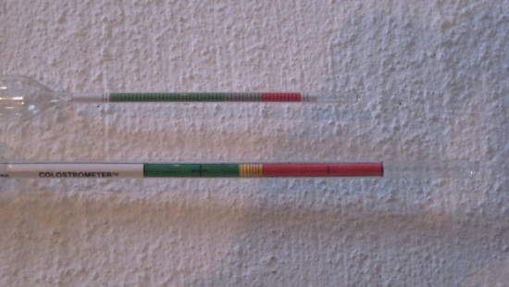
1.3 | Häll upp i 0,5 liters burkar/flaskor eller särskilt starka plastpåsar.
1.4 | Märk med datum och råmjölkskvalitet. | 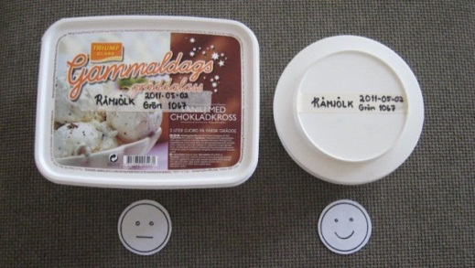
1.5 | Frys in. | 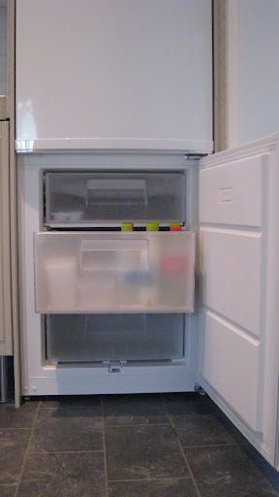
1.6 | TINA Kontrollera datummärkning.  - Om råmjölken äldre än 1 år – släng.  - Om råmjölken mindre än 1 år  – använd. | 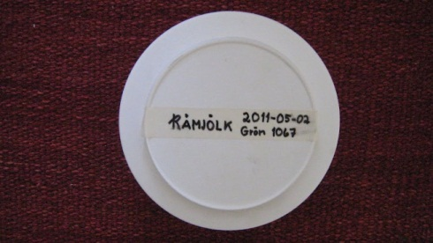
1.7 | Tina varsamt i vattenbad. | 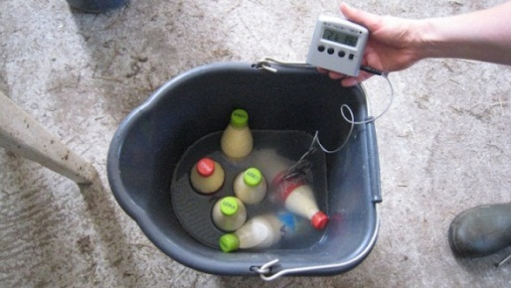

Foto: Catarina Svensson

